LC-ЭЛЕКТРОНИКА (Схемы с LC-контурами)

LC–генератор можно построить на одном транзисторе, однако имеет смысл изготовлять его с использованием двух транзисторов по схеме, приведенной ниже.

Генератор на двух транзисторах

Генератор построен на дифференциальном усилителе с колебательным контуром в качестве нагрузки. Схема генератора приведена на рис. 1. Этот генератор имеет следующие достоинства по сравнению с генератором на одном транзисторе:

1. В схеме не может возникнуть прерывистая генерация, которая попортила нервы многим студентам, изготовлявшим генераторы на одном транзисторе.
2. В данном генераторе легко можно осуществить такой режим работы, при котором транзистор Т2 не заходит в насыщение (необходимо только правильно подобрать резисторы R1 , R2 и напряжение –Е.). Отсутствие насыщения увеличивает реальную добротность колебательного контура, а это приводит к повышению стабильности частоты.
3. Нет необходимости тщательно подбирать значение коэффициента положительной обратной связи, поскольку схема устойчиво работает при самых различных значениях этого коэффициента.
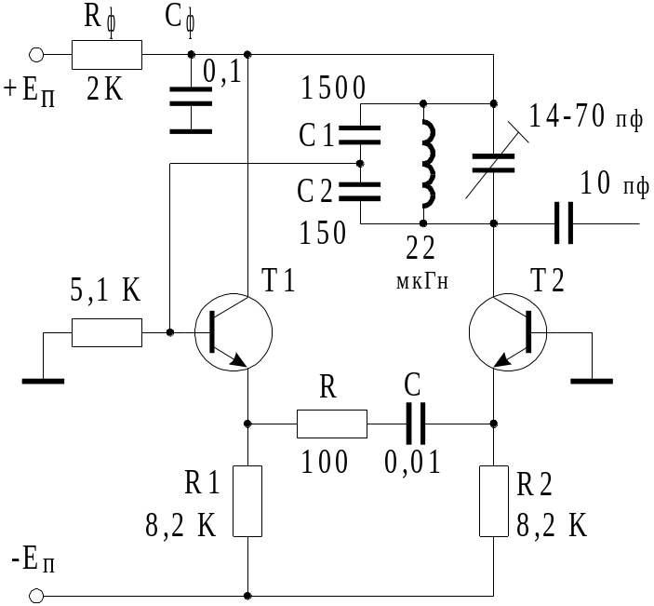

Рис. 1. Генератор на двух транзисторах

Напряжение обратной связи образуется с помощью емкостного делителя, состоящего из конденсаторов C1 и C2. Ток через транзисторы Т1 и Т2 задается с помощью резисторов R1 и R2. При фиксированных значениях резисторов R1 и R2 ток через транзисторы Т1 и Т2 можно изменять, изменяя напряжение питания –Е. Цепочка R_{Ф}, C_{Ф} является фильтром, который не позволяет высокочастотному току протекать через источник +Е_{П}.
Приведенные на схеме номиналы деталей не следует воспринимать как обязательные. При желании они могут быть изменены. Необходимо только добиться, чтобы частота генерации могла перестраиваться в окрестности 2,45 МГц с помощью подстроечного конденсатора. Такая необходимость связана с тем, что в дальнейшем в схему генератора будет включен кварцевый резонатор с частотой последовательного резонанса 2,45 МГц (включается вместо резистора R).
Значения емкостей C1 и C2 определяют величину коэффициента обратной связи β
β = C2/(C1+C2).

Для приведенных на схеме значений емкостей коэффициент обратной связи равен 1/11. Этот коэффициент является достаточным для возникновения генерации, если усиление от базы транзистора Т1 до коллектора транзистора Т2 (на резонансной частоте контура) превышает 11.
Резистор R введен в схему, чтобы имитировать сопротивление кварцевого резонатора на частоте последовательного резонанса. Он снижает усиление от базы Т1 до коллектора Т2 в той же степени, в какой оно снизится при включении вместо резистора R кварцевого резонатора, имеющего сопротивление на частоте последовательного резонанса, примерно равное 100 Ом.
Если данный генератор генерирует без кварцевого резонатора, то с высокой вероятностью он будет генерировать и при включении кварцевого резонатора вместо резистора R. Если же он генерировать при этом не станет, то это может происходить по следующим причинам:
1. Колебательный контур в коллекторе транзистора Т2 не настроен на частоту последовательного резонанса кварцевого резонатора. Для получения генерации необходимо подстроить колебательный контур с помощью подстроечного конденсатора.
2. Если колебательный контур настроен на частоту последовательного резонанса кварцевого резонатора, то генерация может отсутствовать, если сопротивление кварцевого резонатора на частоте последовательного резонанса превышает 100 Ом. В этом случае можно заставить генератор генерировать, увеличив коэффициент обратной связи.
3. Если перечисленные выше меры не помогают, то это означает, что кварцевый резонатор неисправен. В этом случае его надо заменить.

Предлагается следующая очередность действий при проведении экспериментальных исследований с использованием этого генератора:

1. Собрать схему, установить напряжение +Е = +10 В и напряжение –Е = –10 В. С помощью осциллографа убедиться в том, что генерация имеет место. Осциллограф со щупом 1:1 следует подключать к коллектору транзистора T2 через конденсатор малой емкости (10 пф), иначе большая входная емкость осциллографа ощутимо изменит частоту генерации. При правильном монтаже и исправных деталях генерация бывает всегда. Если же она отсутствует, то полезно измерить режим по постоянному току транзисторов. Напряжение на эмиттерах транзисторов должно быть близко к –0,6 В, а напряжение на коллекторах должно быть положительным и составлять несколько вольт.

2. Исследовать влияние напряжения –Е на амплитуду установившихся колебаний генератора. Напряжение +Е при этом можно взять равным +5 В. Построить соответствующий график (зависимость u_{вых} от –Е). Объяснить, почему этот график ведет себя так, а не иначе. Как изменится вид этого графика, если увеличить напряжение +Е? Найти значение –Е, при котором генерация прекращается, и сравнить его с расчетным значением (предварительно полезно сообразить, почему генерация исчезает).

3. Исследовать влияние напряжения +Е на амплитуду установившихся колебаний генератора. Напряжение –Е при этом можно взять равным –5 В. Построить соответствующий график (зависимость u_{вых} от +Е). На графике должен быть горизонтальный участок и наклонный участок (почему?). Как изменится вид этого графика, если увеличить (по модулю) напряжение –Е ?

4. Исследовать влияние напряжения +Е на частоту установившихся колебаний генератора. Частотомер следует подключать к коллектору транзистора Т1 через небольшой конденсатор (10 пф) для уменьшения влияния входной емкости частотомера на частоту генерации. Полезно измерить уход частоты при одинаковых изменениях +Е (на 1В или 2В) для двух случаев:

а) +Е принадлежит горизонтальному участку графика, полученного в п.3;
б) +Е принадлежит наклонному участку графика, полученного в п.3.

Определить, в каком случае стабильность частоты выше и почему?
В какую сторону изменяется частота при повышении напряжения +Е?
В чем причина этого изменения частоты?

5. Желающие могут исследовать влияние напряжения –Е на частоту установившихся колебаний. Ленивые студенты могут сделать то же самое теоретически.

6. Для генератора с кварцевым резонатором (включается вместо резистора R) определить, во сколько раз его стабильность частоты (при изменении +E) выше стабильности частоты генератора без кварца. Провести также исследования по определению добротности кварцевого резонатора и измерению его электрических параметров (смотри пункты 3.1.4 и 3.1.5 задания к лабораторной работе № 85).

Перед выполнением работы, а также к сдаче необходимо изучить следующую литературу:

- Описание лабораторной работы № 85 LC-ЭЛЕКТРОНИКА (Схемы с LC-контурами).
- Воронов Е.В., Ларин А.Л. Усиление электрических сигналов: Учебное пособие /МФТИ., 1994.
- Манаев Е.И. Основы радиоэлектроники. М.: Радио и связь, 1990.

The END!!!

